title: Disciplina IAED UNESP - Pesquisa referente aos casos de Covid-19 no município de Bauru - SP author: “Felipe Modena” date: “19/02/2021” output: html_document: df_print: paged word_document: default pdf_document: default pdf_document: default

## 1. Introdução  
  
 O presente trabalho tem por objetivo analisar o impacto que a pandemia no coronavírus (COVID-19) teve na cidade de Bauru - SP.  
  
   
  
   
 Os dados utilziados para pesquisa foram obtidos por reportagens ao longo de 2020 e 2021 no Jornal da Cidade durante esse tempo

## Loading required package: readxl

```

## 2. Análise Estatística

O gráfico abaixo refere-se a quantidade de óbitos de acordo com o gênero:

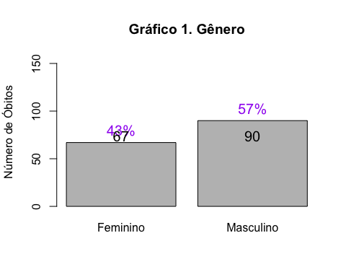

Percebe-se um numero de óbitos pelo coronavírus, em relação a genero, para o gênero masculino, de 57% dos casos.

Temos em seguida os gráficos 2 e 3 que dizem respeito a hospitalização, se foi de forma pública ou privada, chegamos a conclusão de que os resultados ficam bem divididos, ficando a frente hospitalização privada com 51%.

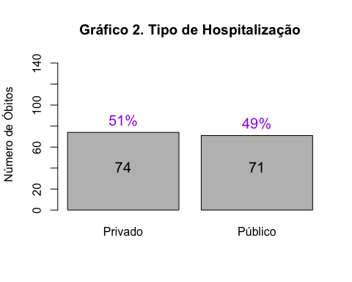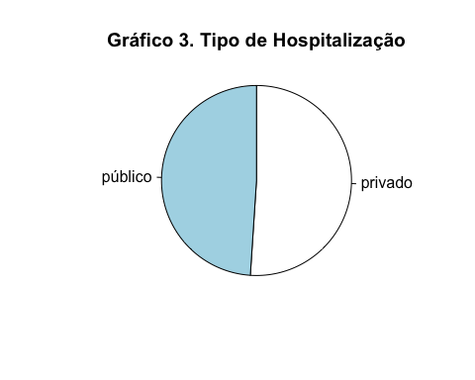

Por último foram analisados os óbitos por faixa etária e sua distribuição, conforme os gráfico 4 e 5:

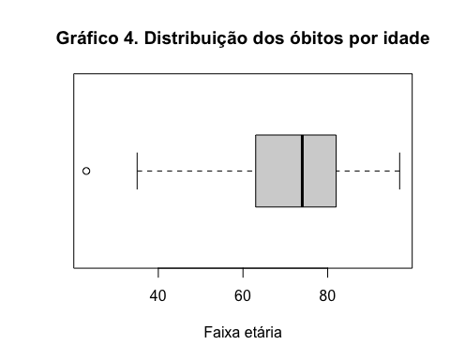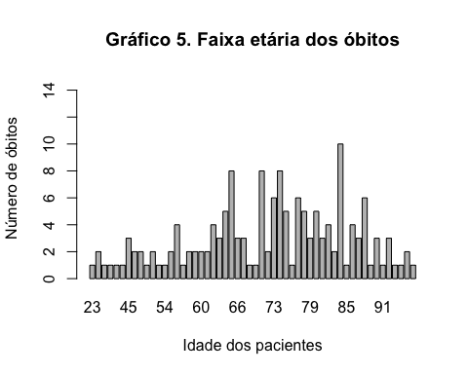

Observa-se por fim que, a maioria dos óbitos pela doença se concentram na faixa de 60 a 80 anos.